Летние задания для тех, кто хочет в 10 классе блестяще знать физику
1. Велосипедист, двигаясь прямолинейно и равноускоренно, проезжает мимо четырёх столбов, стоящих друг за другом на одинаковом расстоянии. Расстояние между первыми двумя столбами он проехал за время t₁ = 6 с, а между вторым и третьим – за t₂ = 3 с Найдите время t₃ движения велосипедиста между третьим и четвёртым столбами.
2. Однажды двое мышей-хулиганов Митя и Мотя решили улучшить свои навыки в стрельбе из рогатки. Митя забрался на шкаф высотой Н = 1,7 м и встал у его края. Мотя остался на полу, но отошёл так, что расстояние между мышатами по горизонтали составило L = 1,5H. Хулиганы решили одновременно выстрелить камушками из рогаток так, чтобы они столкнулись. Мотя бросил камушек со скоростью V под углом α к горизонту (sinα = 0,8), а Митя – горизонтально со скоростью u = 0,9V.
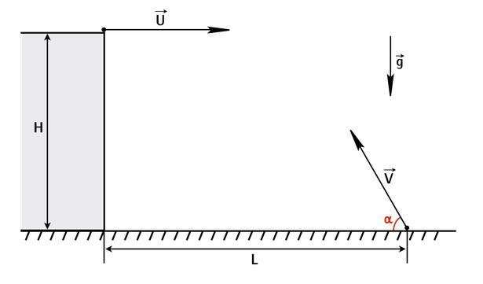
К сожалению, попытка оказалась неудачной. На какое минимальное расстояние сблизились камушки? Считать, что траектории движения камушков лежали в одной вертикальной плоскости. Сопротивлением воздуха пренебречь.
3. По гладкой горизонтальной поверхности стола скользит брусок и ударяет своей гладкой вертикальной гранью AB по шарику, скользящему по столу навстречу бруску (на рисунке показан вид сверху). Скорость бруска составляет угол α = 60º с гранью AB. После абсолютно упругого удара шарик отскочил со скоростью V = 10 м/с под углом β = 45º к направлению движения бруска. Масса шарика намного меньше массы бруска.
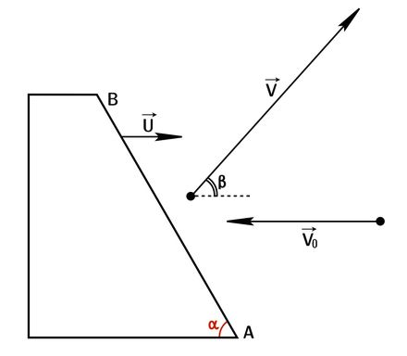
1. Найти скорость шарика V₀ перед ударом.
2. Найти скорость бруска U.
4. По гладкой горизонтальной поверхности стола движется со скоростью u = 10 м/с горка с неподвижной относительно горки шайбой на вершине горки (см. рисунок). Пуля, летящая горизонтально со скоростью 35u, попадает в шайбу и застревает в ней. В результате шайба съезжает с горки, не отрываясь от её гладкой поверхности, и покидает горку. Массы пули и шайбы равны m и 8m, масса горки намного больше массы шайбы.
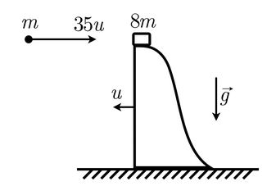
1. Найдите скорость шайбы V₁ относительно горки сразу после попадания пули.
2. Найдите скорость шайбы V₂ относительно стола сразу после попадания пули.
3. С какой скоростью V₃ относительно стола шайба покинула горку?
Направления всех движений находятся в одной вертикальной плоскости. Известно, что при съезде с неподвижной горки изначально неподвижной шайбы шайба приобретает скорость 3u.
5. В жаркий летний день хозяева дачного домика решили включить кондиционер. При температуре на улице t_{у1} = 30^{о}C при включении кондиционера в комнате через некоторое время установилась постоянная температура t_{к1} = 18^{о}C. На следующий день на улице потеплело до t_{у2} = 36^{о}C. Какая температура установится комнате при включении кондиционера, если мощность отводимого из комнаты тепла не изменилась? Считать, что мощность теплопередачи с улицы в комнату через стенки домика пропорциональна разности температур снаружи домика и внутри.
6. Юный физик Василий может пить тёплый или холодный чай. Наполненная доверху цилиндрическая кружка горячего чая остывает до оптимальной для него температуры за t₀ = 15 мин. Для того, чтобы горячий чай охладился быстрее, он наливает его в цилиндрическое блюдце, радиус которого вдвое больше радиуса кружки. Через какое время Василий сможет пить чай из этого блюдца, заполненного на треть? Известно, что одну полную кружку можно разлить по трём таким блюдцам, заполнив их доверху. Потери тепла происходят только через открытую поверхность чая, причём их мощность пропорциональна площади этой поверхности и разности температур чая и окружающего воздуха. Изменение объёма чая вследствие понижения температуры не учитывать. Теплоёмкостью кружки и блюдца пренебречь.
7. В квадрате 3 × 3 соседние узлы соединены через резисторы с сопротивлением 1 Ом. Чему равно сопротивление между противоположными углами квадрата?
8. Из проводника с постоянным сечением был собран каркас (см. рис.) в форме правильного тетраэдра. Сопротивление каждого из равных отрезков равно r = 40 Ом Определите эффективное сопротивление R между клеммами.
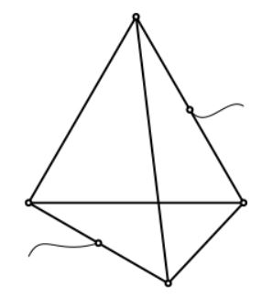

9. В чёрном ящике с двумя выводами содержится два резистора и диод. Вольт-амперная характеристика (ВАХ) «чёрного ящика» приведена на левом рисунке, а ВАХ диода – на правом рисунке. Экспериментатор забыл напряжение открытия U₀ диода, но запомнил, что оно меньше 1,5 В.
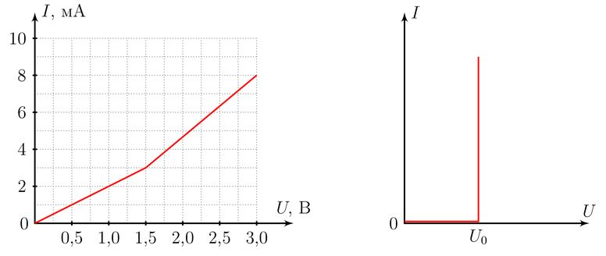
Определите
1. Схему чёрного ящика.
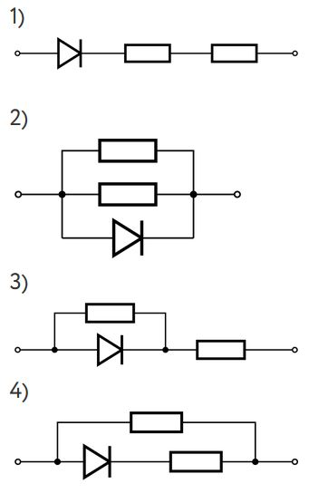
2. Наименьшее из двух сопротивлений.
3. Наибольшее из двух сопротивлений.
4. Напряжение U₀.
10. В электрической цепи, схема которой представлена на рисунке, ε = 2 В и R = 1 кОм.
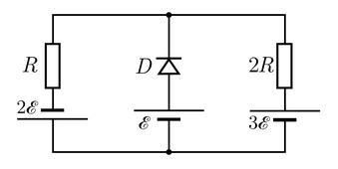
Определить величину тока и напряжение на диоде. Все элементы считать идеальными.

